 | Abteilung  oder Autor etc.

Bedienungsanleitung PiepEi "Rock"

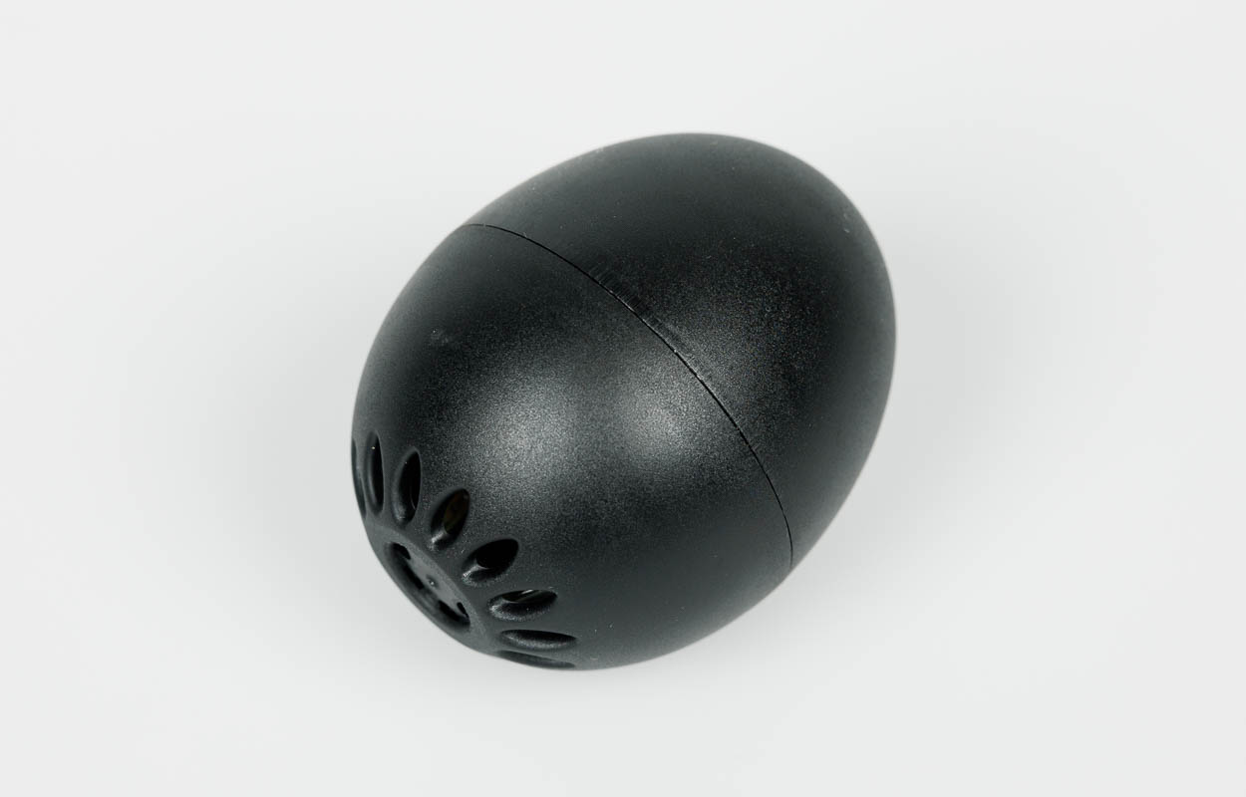

SZBLIND Art. Nr. 09.510
Stand: 08.03.2024

Inhaltsverzeichnis
1. Eier kochen leicht gemacht 3
2. Hart, weich — oder was? 3
3. Was bedeuten die „Pieps"? 3
4. Melodien 3
5. Die richtige PiepEi Behandlung 3

- Eier kochen leicht gemacht
Lagern Sie PiepEi stets mit den echten Hühnereiern zusammen. Denn PiepEi basiert auf einem thermischen Modell und funktioniert nur dann ganz genau, wenn PiepEi und die zu kochenden Eier die gleiche Ausgangstemperatur haben.
PiepEi misst die Wassertemperatur und berechnet die Kerntemperatur der echten Eier. Sie können es mit den Eiern zusammen in kaltes oder auch kochendes Wasser legen.
Starten Sie mit kaltem Wasser, dann brauchen Sie die Eier vorher nicht anzupieksen.
Zum Ausschalten der Melodie PiepEi in kaltes Wasser legen (oder in den Kühlschrank, was auch gut für die Lebensdauer ist).
PiepEi ist auf mittlere und grosse Eier optimiert. Bei extra grossen Eiern warten sie bitte ca. 30 Sek., bevor Sie die Eier aus dem Wasser nehmen.
PiepEi funktioniert auch im Hochgebirge, wo das Wasser schon unter 100°C kocht. Ein weiterer Vorteil ist, dass PiepEi nach einem Temperaturmodell funktioniert, also auch, wenn das Wasser nicht richtig kocht oder bei Temperaturen unter bzw. über 100°C kocht.
Übrigens können mit einem PiepEi natürlich mehrere Eier im Topf kochen.
- Hart, weich — oder was?
Das PiepEi ist für alle Eier-Härtegrade geeignet und spielt 3 Melodien:
Die erste Melodie garantiert Weicheier für Geniesser, die das Eiweiss wachsweich und das Eigelb noch flüssig bevorzugen.
- Zusammen kochen, bis Melodie erklingt.
- Zusammen lagern.
- Zusammen abschrecken.
- Nur die Echten essen!
Die zweite Melodie für mittelweiche Eier sorgt dafür, dass das Eiweiss fest und das Eigelb im Kern noch flüssig ist.
Die dritte Melodie ist für hart gesottene Gourmets. Eiweiss und Eigelb sind fest. Das Eigelb bleibt lecker und farblich schön.
BRAINSTREAM wünscht viel Spass beim Eier kochen!
- Was bedeuten die „Pieps"?
Der erste kurze Piep (bei 45°C Wassertemperatur) signalisiert „Ei am okay" (PiepEi funktioniert).
Der zweite Piepton meldet „Wasser kocht". Jetzt kann die Energiezufuhr reduziert werden.
- Melodien
Es erklingen nacheinander die 3 Melodien für den jeweiligen Härtegrad (die Melodien wiederholen sich mehrmals — so ist individuelles Feintuning garantiert). PiepEi und echte Eier mit kaltem Wasser abschrecken. Fertig.
- Die richtige PiepEi Behandlung
- Das PiepEi bitte nie in die Mikrowelle geben, es wäre sein Tod.
- Auch ein Topf ohne Wasser ist sehr ungesund für das PiepEi (PiepEi muss schwimmen).
- Sollte PiepEi jemals verformt sein, bitte nicht mehr benutzen.
- PiepEi nicht öffnen, nie in offenes Feuer legen, nicht in den Mund nehmen. Nur zum Eier kochen verwenden.
- Der Garantiezeitraum beträgt zwei Jahre und gilt ab Verkauf.
- Ertönt zum Anfang (bei ca. 45°C) kein kurzer Piepton mehr, ist die Batterie leer. Dann bitte PiepEi über das Batterierücknahme-System entsorgen.
- PiepEi ist auf Lebensmitteltauglichkeit geprüft.
- Bei Lagerung im Kühlschrank (zusammen mit den echten Eiern) hält Ihr PiepEi besonders lange.

Service und Garantie
Bei Störungen senden Sie den Artikel an die zuständige Verkaufsstelle oder an den SZBLIND. Im übrigen gelten die Allgemeinen Lieferbedingungen des SZBLIND.
Schweiz. Zentralverein für das Blindenwesen SZBLIND
Fachstelle Hilfsmittel
Niederlenzer Kirchweg 1 / Gleis 1
5600 Lenzburg
Tel +41 (0)62 888 28 70
E-Mail: hilfsmittel@szblind.ch
Internet: www.szblind.ch

